第13周习题课 Green公式，第二类曲面积分，Gauss公式

一．Green公式

- 设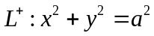，逆时针，求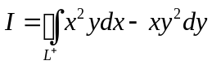
解：由格林公式，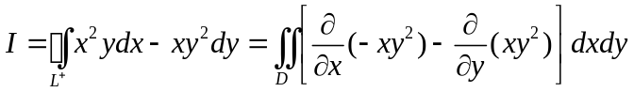，其中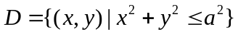。
用极坐标系，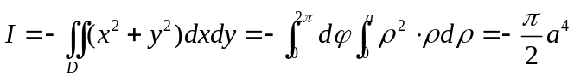。

- 确定逆时针闭曲线的方程，使得积分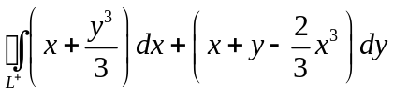的值最大。
解：由格林公式，
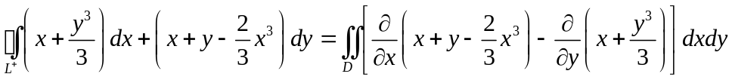
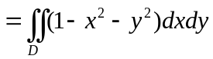，
其中区域为曲线的内部。
所以当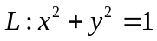时，积分的值最大。

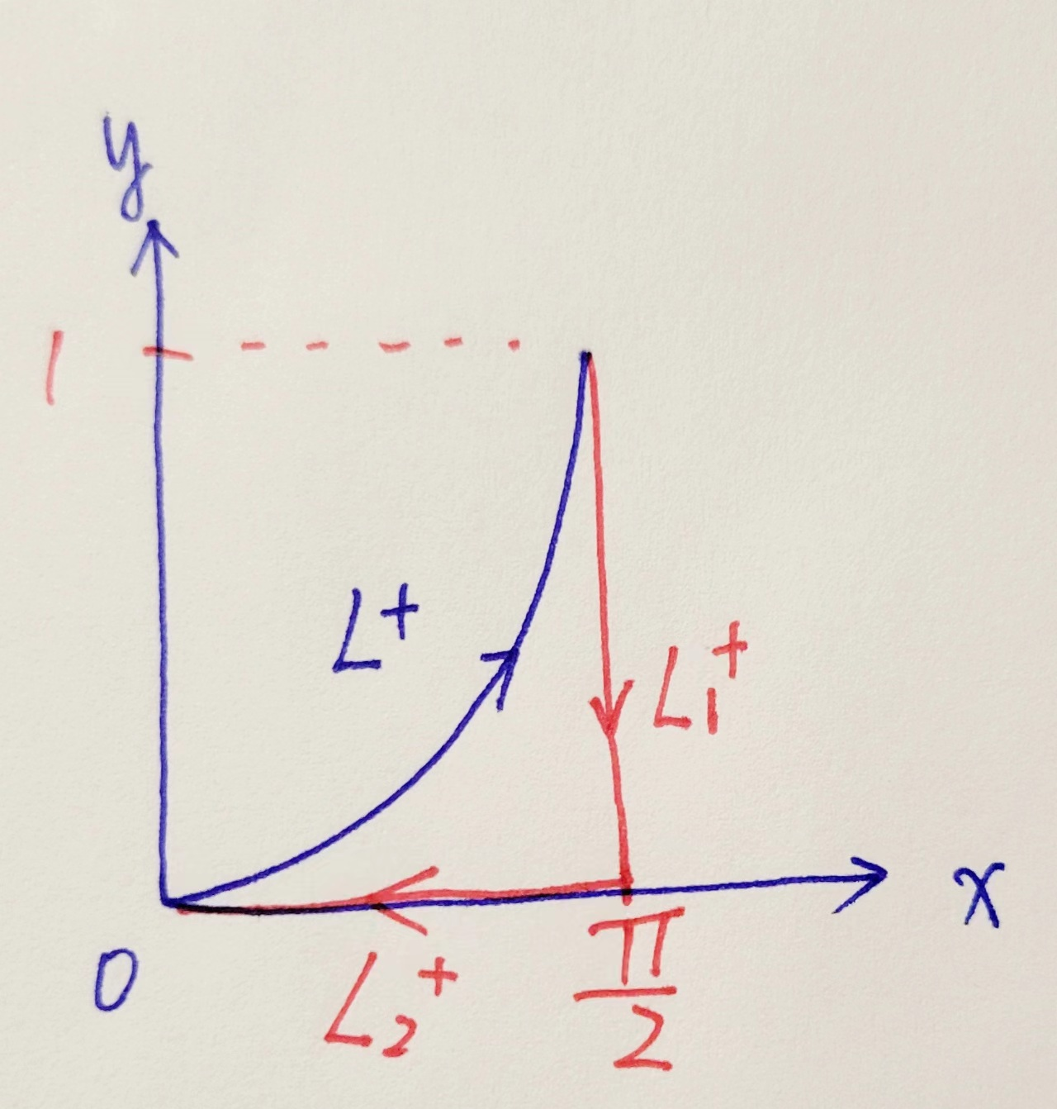
- 设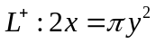，从到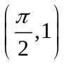，求
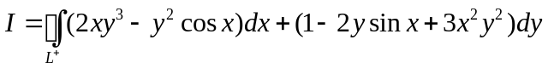。
解：记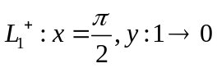，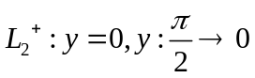，
则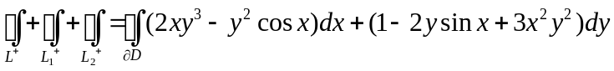，
其中为由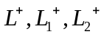围成的区域。所以由格林公式，
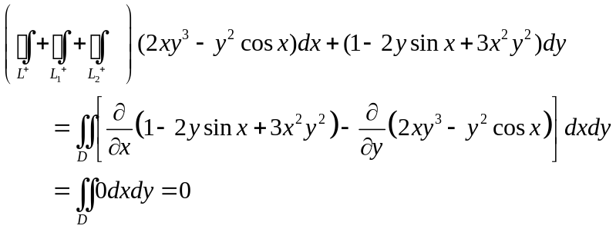
所以
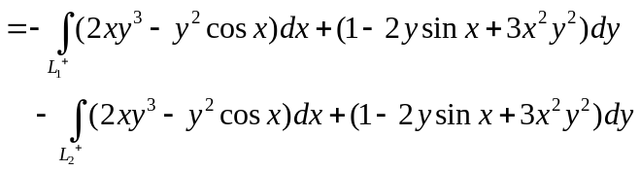
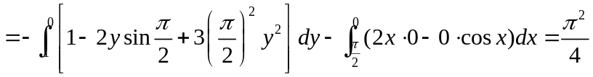。

- 计算线积分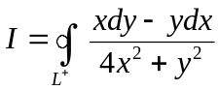，其中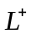为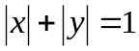，逆时针为正向。
解：记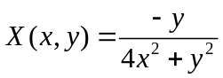，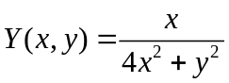。不难验证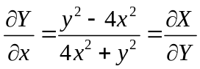。
记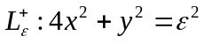，逆时针为正向。在由正方形和椭圆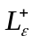所围成的有界域上，应用Green公式得
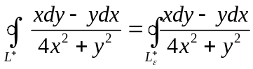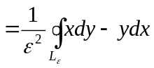。
对平面第二类曲线积分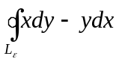，再应用Green公式得
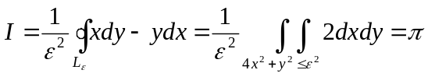。

- 设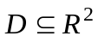为有界开区域，它的边界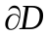是逐段光滑曲线，是的外单位法向量，设函数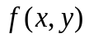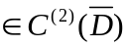，且在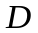内为调和函数，即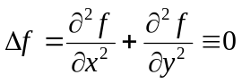，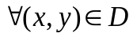。求证：
(1) 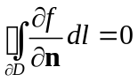；
(2) 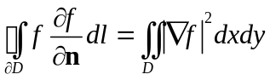；
(3) 若在边界上，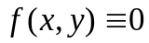，求证， 。
解： (1)由于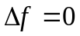,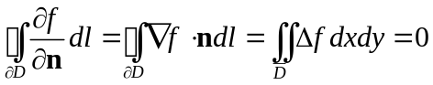。（应用Green公式）。
(2) 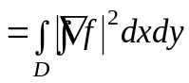。（这里用到了条件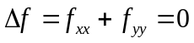。）
(3) 由(2)的结论可知，若，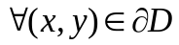，则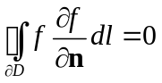，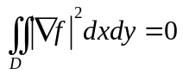，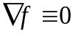，，即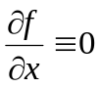，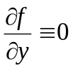，，所以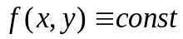，从而，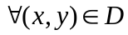。

- 求第二类曲面积分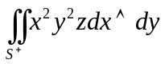，其中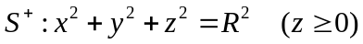，向下为正。
解：解法一，直接计算
，其中
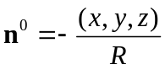，所以
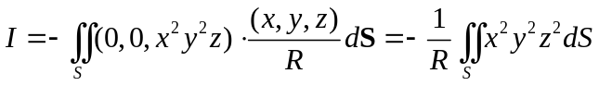
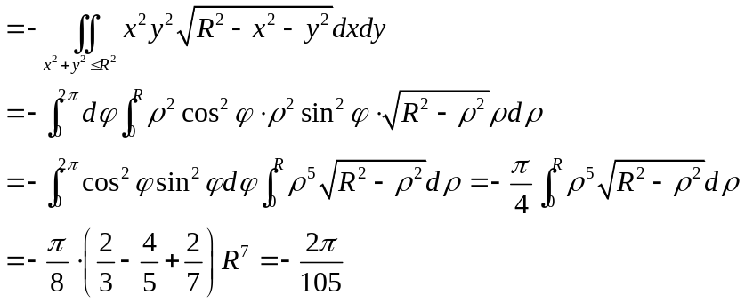
解法二：高斯公式。补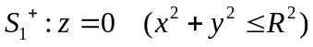，向上为正。
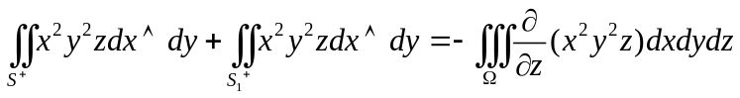，
其中。而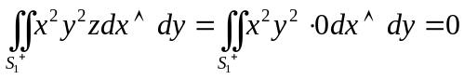，所以
。

- 设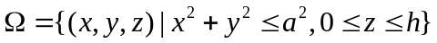，求
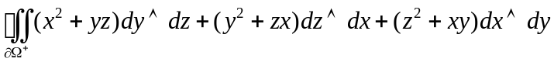。
解：
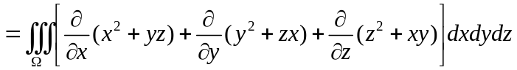
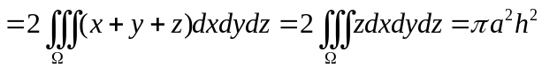。

- 设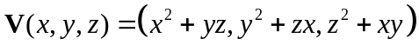，求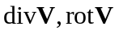。
解：
